2023年滑县生态环境状况公报

安阳市生态环境局滑县分局
二零二四年五月

批 准 单 位：安阳市生态环境局滑县分局
编 制 单 位：环境监测科
技术负责人： 高建敏
审 核： 常 英
审 定： 陈建峰

目 录
- 综述…………………………………………………… 4
- 大气环境……………………………………………… 5
- 水环境 ……………………………………………… 12
- 辐射环境 …………………………………………… 20
- 生态环境 …………………………………………… 21
- 措施与行动 ………………………………………… 22

2023年滑县生态环境状况公报

综 述
2023年，滑县生态环境保护和污染防治攻坚工作在县委的坚强领导和县人大的监督支持下，深入学习贯彻落实习近平生态文明思想，认真落实黄河流域生态环境保护和高质量发展战略，积极践行“绿水青山就是金山银山”的发展理念，坚持精准治污、科学治污、依法治污，严格按照中央、省、市各项决策部署，全力推进大气、水、土壤和农业农村污染防治攻坚战2023年，全县环境质量持续改善。

2023年，滑县城市环境空气质量优良天数为234天，PM2.5年均浓度值为48μg/m3，PM10年均浓度值为82μg/m3。省控地表水断面：卫河王湾符合Ⅲ类水质；卫河柴湾符合Ⅲ类水质；黄庄河孔村桥符合Ⅲ类水质；金堤河大韩桥自动站符合Ⅲ类水质；黄庄河黄塔桥符合Ⅲ类水质。滑县城市集中饮用水源地取水水质达标率为100%，二水厂水质级别均为较好，三水厂水质级别为良好。
一、城市环境空气质量
2023年，二氧化硫、二氧化氮、PM2.5、PM10、一氧化碳、臭氧评价标准采用《环境空气质量标准》（GB 3095-2012），降水酸度以pH＜5.6作为判断酸雨的依据。
2023年，滑县城市环境空气质量类别为超二级，首要污染物是PM2.5，其次是PM10。滑县城市降水pH值范围为8.0-9.50，平均值7.20，酸雨发生率为零。
二氧化硫、二氧化氮、PM2.5、PM10、一氧化碳、臭氧监测浓度及评价结果见表1。
表1 2023年滑县环境空气监测浓度及评价结果
单位：µg/m³（一氧化碳：mg/m³）
项目 | 日均值评价 |  |  |  | 年均值评价 |  | 特定百分位数评价
项目 | 最小值 | 最大值 | 样本数（个） | 达标率（%） | 浓度 | 类别 | 浓度 | 类别
SO₂ | 3 | 38 | 365 | 100 | 13 | 一级 | 27 | 二级
NO₂ | 4 | 69 | 356 | 100 | 28 | 一级 | 64 | 二级
PM_{2.5} | 7 | 228 | 341 | 85.34 | 48＊ | 超二级 | 132 | 超二级
PM₁₀ | 12 | 286 | 320 | 89.06 | 82＊ | 超二级 | 186 | 超二级
一氧化碳 | 0.2 | 1.8 | 356 | 100 | -- | -- | 1.4 | 一级
臭氧 | 16 | 236 | 356 | 83.7 | -- | -- | 173 | 超二级
备注 | 带“＊”为剔除沙尘天气影响后数据
2023年滑县环境空气监测状况分析如下：
1. 二氧化硫
二氧化硫浓度月均值、季均值变化见表2、图1和图2。春、秋浓度偏高，冬、夏次之。
表2 2023年滑县环境空气二氧化硫监测结果
单位：µg/m³

 | 月均值 |  |  |  |  |  |  |  |  |  |  |  | 季均值
 | 1月 | 2月 | 3月 | 4月 | 5月 | 6月 | 7月 | 8月 | 9月 | 10月 | 11月 | 12月 | 春 | 夏 | 秋 | 冬
SO₂ | 13 | 13 | 16 | 16 | 11 | 15 | 11 | 7 | 11 | 17 | 12 | 9 | 14 | 11 | 13 | 12

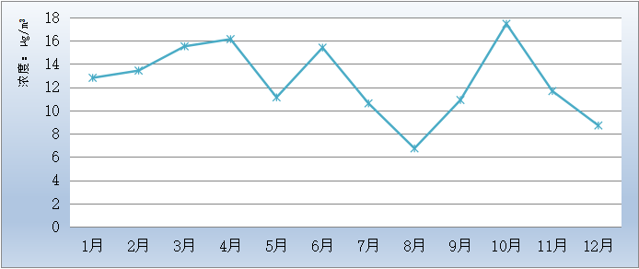
图1 二氧化硫浓度月均值变化
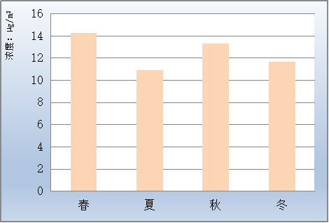
图2 二氧化硫浓度季均值变化
2. 二氧化氮
二氧化氮浓度月均值、季均值变化见表3、图3和图4。冬、秋季浓度最高，春季次之，夏季最低。
表3 2023年滑县环境空气二氧化氮监测结果
浓度：µg/m³
 | 月均值 |  |  |  |  |  |  |  |  |  |  |  | 季均值
 | 1月 | 2月 | 3月 | 4月 | 5月 | 6月 | 7月 | 8月 | 9月 | 10月 | 11月 | 12月 | 春 | 夏 | 秋 | 冬
NO₂ | 38 | 31 | 30 | 22 | 19 | 25 | 16 | 15 | 21 | 42 | 39 | 42 | 24 | 18 | 34 | 37
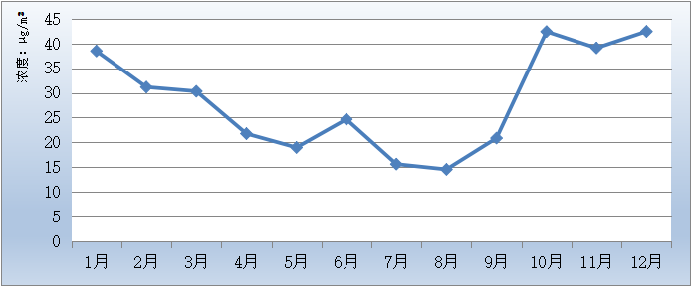
图3 二氧化氮浓度月均值变化
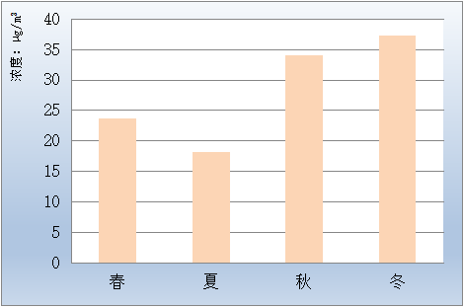
图4 二氧化氮浓度季均值变化

3. PM_{2.5}
PM2.5浓度月均值、季均值变化见表4、图5和图6。冬季浓度最高，秋、春季次之，夏季最低。
表4 2023年滑县环境空气PM_{2.5}监测结果
单位：µg/m³
 | 月均值 |  |  |  |  |  |  |  |  |  |  |  | 季均值
 | 1月 | 2月 | 3月 | 4月 | 5月 | 6月 | 7月 | 8月 | 9月 | 10月 | 11月 | 12月 | 春 | 夏 | 秋 | 冬
PM_{2.5} | 99 | 78 | 56 | 33 | 34 | 29 | 24 | 22 | 27 | 48 | 59 | 71 | 41 | 25 | 45 | 83
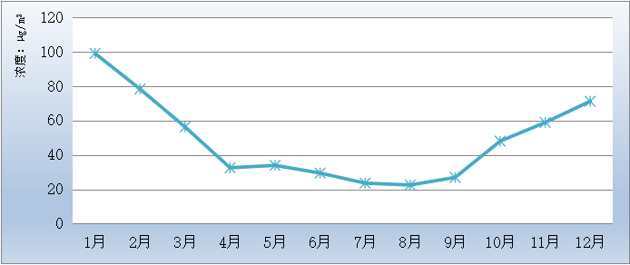
图5 PM_{2.5}浓度月均值变化
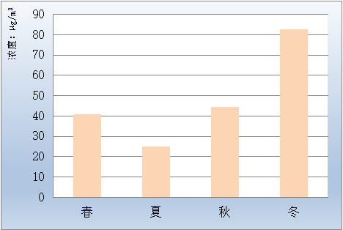
图6 PM_{2.5}浓度季均值变化

4. PM₁₀
PM₁₀浓度月均值、季均值变化见表5、图7和图8。冬季浓度最高，秋、春季次之，夏季最低。
表5 2023年滑县环境空气PM₁₀监测结果
单位：µg/m³
 | 月均值 |  |  |  |  |  |  |  |  |  |  |  | 季均值
 | 1月 | 2月 | 3月 | 4月 | 5月 | 6月 | 7月 | 8月 | 9月 | 10月 | 11月 | 12月 | 春 | 夏 | 秋 | 冬
PM₁₀ | 158 | 109 | 109 | 58 | 62 | 63 | 43 | 42 | 59 | 110 | 95 | 96 | 76 | 50 | 88 | 121

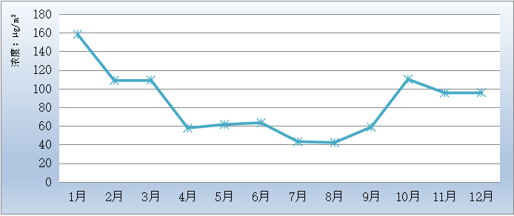
图7 PM₁₀浓度月均值变化
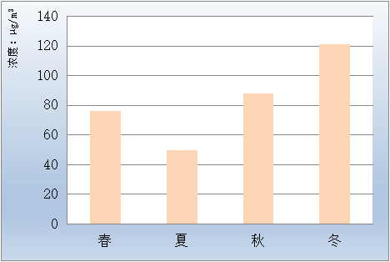
图8 PM₁₀浓度季均值变化

5. 一氧化碳
一氧化碳各月第95百分位数浓度、季第95百分位数浓度变化见表6、图9和图10。冬季浓度最高，秋季次之，春、夏季最低。
表6 2023年滑县环境空气一氧化碳监测结果
单位：mg/m³
 | 月第95百分位数浓度 |  |  |  |  |  |  |  |  |  |  |  | 季第95百分位数浓度
 | 1月 | 2月 | 3月 | 4月 | 5月 | 6月 | 7月 | 8月 | 9月 | 10月 | 11月 | 12月 | 春 | 夏 | 秋 | 冬
CO | 1.6 | 1.1 | 0.7 | 1.0 | 0.8 | 0.8 | 0.8 | 0.9 | 1.2 | 1.4 | 1.1 | 1.7 | 0.8 | 0.8 | 1.2 | 1.5
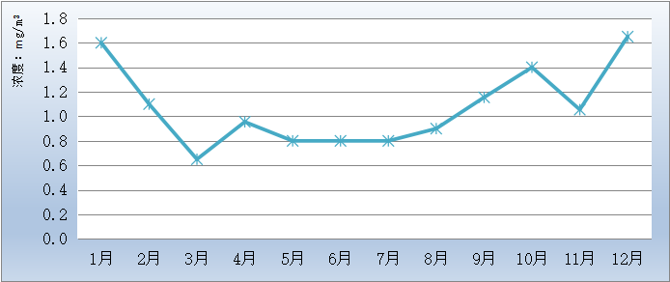
图9 CO月第95百分位数浓度变化
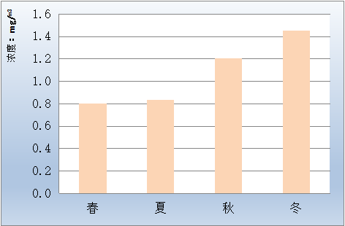
图10 CO季第95百分位数浓度变化

6. 臭氧
臭氧各月第90百分位数浓度、季第90百分位数浓度变化见表7、图11和图12。夏季浓度最高，春、秋次之，冬季较低。
表7 2023年滑县环境空气臭氧监测结果
单位：µg/m³
 | 月第90百分位数浓度 |  |  |  |  |  |  |  |  |  |  |  | 季第90百分位数浓度
 | 1月 | 2月 | 3月 | 4月 | 5月 | 6月 | 7月 | 8月 | 9月 | 10月 | 11月 | 12月 | 春 | 夏 | 秋 | 冬
O₃ | 83 | 101 | 156 | 150 | 158 | 214 | 211 | 170 | 176 | 150 | 111 | 82 | 155 | 199 | 146 | 89
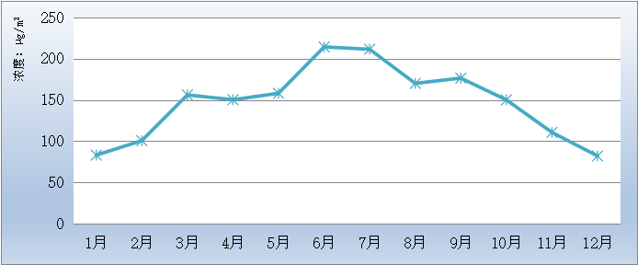
图11 O₃月第90百分位数浓度变化
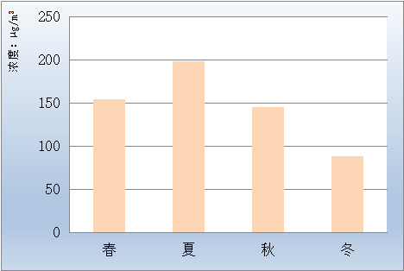
图12 O₃季第90百分位数浓度变化

二、地表水环境质量
2023年，地表水环境质量评价标准采用《地表水环境质量标准》（GB 3838-2002）。全县共布设卫河王湾、卫河柴湾、黄庄河孔村桥、柳清河黄塔桥、金堤河大韩桥自动站（岳辛庄）5个国、省控断面。

卫河王湾
王湾属于卫河入境断面，主要监测鹤壁入境水质。该断面责任目标值执行地表水Ⅴ类水质标准。该断面全年例行监测12次。
该断面各评价因子监测结果见表8。监测结果显示王湾属Ⅲ类水质。
表8 2023年王湾各评价因子监测浓度及评价结果
单位：mg/L（pH值除外）
 | pH | 溶解氧 | 高锰酸盐指数 | 五日生化需氧量 | 氨氮 | 石油类 | 挥发酚 | 汞 | 铅 | 化学需氧量 | 总磷 | 总氮
年均值 | 8 | 8.518 | 4.69 | 2.75 | 0.89 | 0.006 | 0.00065 | 0.00002 | 0.0009 | 18.9 | 0.143 | /
类别 | Ⅰ | Ⅰ | Ⅲ | Ⅲ | Ⅱ | Ⅰ | Ⅰ | Ⅰ | Ⅰ | Ⅰ | Ⅱ | --
超标倍数 | -- | -- | -- | -- | -- | -- | -- | -- | -- | -- | -- | --
 | 铜 | 锌 | 氟化物 | 硒 | 砷 | 镉 | 六价铬 | 氰化物 | 阴离子表面活性剂 | 硫化物 | 电导率 | 水温
年均值 | 0.0074 | 0.0110 | 0.6185 | 0.00027 | 0.0010 | 0.00005 | 0.002 | 0.002 | 0.025 | 0.005 | / | 0
类别 | Ⅰ | Ⅰ | Ⅰ | Ⅰ | Ⅰ | Ⅰ | Ⅰ | Ⅰ | Ⅰ | Ⅰ | -- | --
超标倍数 | -- | -- | -- | -- | -- | -- | -- | -- | -- | -- | -- | --
王湾符合Ⅲ类水质标准。

卫河柴湾
柴湾属于卫河出境断面，主要是鹤壁监测我县出境水质。该断面责任目标值执行地表水Ⅴ类水质标准。该断面全年例行监测12次。
该断面各评价因子监测结果见表9。监测结果显示柴湾属Ⅲ类水质。
表9 2023年柴湾各评价因子监测浓度及评价结果
单位：mg/L（pH值除外）
 | pH | 溶解氧 | 高锰酸盐指数 | 五日生化需氧量 | 氨氮 | 石油类 | 挥发酚 | 汞 | 铅 | 化学需氧量 | 总磷 | 总氮
年均值 | 8 | 8.59 | 4.57 | 2.64 | 0.47 | 0.01636 | 0.00079 | 0.00002 | 0.00061 | 14.86 | 0.169 | /
类别 | Ⅰ | Ⅰ | Ⅲ | Ⅰ | Ⅱ | Ⅰ | Ⅰ | Ⅰ | Ⅰ | Ⅰ | Ⅲ | --
超标倍数 | -- | -- | -- | -- | -- | -- | -- | -- | -- | -- | -- | --
 | 铜 | 锌 | 氟化物 | 硒 | 砷 | 镉 | 六价铬 | 氰化物 | 阴离子表面活性剂 | 硫化物 | 电导率 | 水温
年均值 | 0.0012 | 0.0133 | 0.64 | 0.0002 | 0.0021 | 0.00007 | 0.002 | 0.0016 | 0.02 | 0.0034 | / | /
类别 | Ⅰ | Ⅰ | Ⅰ | Ⅰ | Ⅰ | Ⅰ | Ⅰ | Ⅰ | Ⅰ | Ⅰ | -- | --
超标倍数 | -- | -- | -- | -- | -- | -- | -- | -- | -- | -- | -- | --
柴湾符合Ⅲ类水质标准。

黄庄河孔村桥
孔村桥断面属于黄庄河入境断面，主要监测长垣入滑县水质。该断面责任目标值执行地表水Ⅲ类水质标准。该断面全年例行监测12次。
该断面各评价因子监测结果见表10。监测结果显示孔村桥水质符合Ⅲ类水质标准。
表10 2023年孔村桥各评价因子监测浓度及评价结果
单位：mg/L（pH值除外）
 | pH | 溶解氧 | 高锰酸盐指数 | 五日生化需氧量 | 氨氮 | 石油类 | 挥发酚 | 汞 | 铅 | 化学需氧量 | 总磷 | 总氮
年均值 | 7.90 | 8.49 | 3.18 | 1.92 | 0.75 | 0.022 | 0.0005 | 0.00002 | 0.0016 | 10.29 | 0.108 | 3.81
类别 | Ⅰ | Ⅰ | Ⅱ | Ⅰ | Ⅲ | Ⅰ | Ⅰ | Ⅰ | Ⅰ | Ⅰ | Ⅲ | --
超标倍数 | -- | -- | -- | -- | -- | -- | -- | -- | -- | -- | -- | --
 | 铜 | 锌 | 氟化物 | 硒 | 砷 | 镉 | 六价铬 | 氰化物 | 阴离子表面活性剂 | 硫化物 | 电导率 | 水温
年均值 | 0.0020 | 0.0015 | 0.546 | 0.0002 | 0.0015 | 0.00011 | 0.00467 | 0.002 | 0.03333 | 0.005 | / | /
类别 | Ⅰ | Ⅰ | Ⅰ | Ⅰ | Ⅰ | Ⅰ | Ⅰ | Ⅰ | Ⅰ | Ⅰ | -- | --
超标倍数 | -- | -- | -- | -- | -- | -- | -- | -- | -- | -- | -- | --
孔村桥符合Ⅲ类水质标准。

金堤河大韩桥自动站
大韩桥自动站（岳辛庄）断面属于金堤河出境断面，主要是濮阳监测我县出境水质，该断面责任目标值执行地表水Ⅲ类水质标准。该断面全年例行监测12次。
该断面各评价因子监测结果见表11。监测结果显示大韩桥自动站水质符合Ⅲ类水质标准。
表11 2023年大韩桥自动站各评价因子监测浓度及评价结果
单位：mg/L（pH值除外）
 | pH | 溶解氧 | 高锰酸盐指数 | 五日生化需氧量 | 氨氮 | 石油类 | 挥发酚 | 汞 | 铅 | 化学需氧量 | 总磷 | 总氮
年均值 | 7.91 | 7.03 | 3.37 | 2.71 | 0.378 | 0.0125 | 0.0003 | 0.00002 | 0.00052 | 14.2 | 0.127 | 3.70
类别 | Ⅰ | Ⅰ | Ⅱ | Ⅲ | Ⅲ | Ⅰ | Ⅰ | Ⅰ | Ⅰ | Ⅰ | Ⅲ | --
超标倍数 | -- | -- | -- | -- | -- | -- | -- | -- | -- | -- | -- | --
 | 铜 | 锌 | 氟化物 | 硒 | 砷 | 镉 | 六价铬 | 氰化物 | 阴离子表面活性剂 | 硫化物 | 电导率 | 水温
年均值 | 0.0015 | 0.0012 | 0.568 | 0.0003 | 0.0022 | 0.00007 | 0.002 | 0.002 | 0.045 | 0.005 | 101.6 | 17.5
类别 | Ⅰ | Ⅰ | Ⅰ | Ⅰ | Ⅰ | Ⅰ | Ⅰ | Ⅰ | Ⅰ | Ⅰ | -- | --
超标倍数 | -- | -- | -- | -- | -- | -- | -- | -- | -- | -- | -- | --
大韩桥自动站符合Ⅲ类水质标准。

柳青河黄塔桥
黄塔桥断面属于柳青河入境断面，主要是监测新乡入滑县水质，该断面责任目标值执行地表水Ⅲ类水质标准。该断面全年断流。该断面全年例行监测12次。
该断面各评价因子监测结果见表12。监测结果显示大韩桥自动站水质符合Ⅲ类水质标准。
表12 2023年黄塔桥各评价因子监测浓度及评价结果
单位：mg/L（pH值除外）
 | pH | 溶解氧 | 高锰酸盐指数 | 五日生化需氧量 | 氨氮 | 石油类 | 挥发酚 | 汞 | 铅 | 化学需氧量 | 总磷 | 总氮
年均值 | / | 7 | 3.8 | / | 0.48 | / | / | / | / | 11 | 0.05 | 2.53
类别 | Ⅰ | Ⅰ | Ⅱ | Ⅲ | Ⅲ | Ⅰ | Ⅰ | Ⅰ | Ⅰ | Ⅰ | Ⅲ | --
超标倍数 | -- | -- | -- | -- | -- | -- | -- | -- | -- | -- | -- | --
 | 铜 | 锌 | 氟化物 | 硒 | 砷 | 镉 | 六价铬 | 氰化物 | 阴离子表面活性剂 | 硫化物 | 电导率 | 水温
年均值 | 0.007 | 0.002 | 0.61 | 0.0002 | 0.0010 | 0.00005 | 0.002 | 0.002 | 0.08 | 0.005 | 89.2 | 22.2
类别 | Ⅰ | Ⅰ | Ⅰ | Ⅰ | Ⅰ | Ⅰ | Ⅰ | Ⅰ | Ⅰ | Ⅰ | -- | --
超标倍数 | -- | -- | -- | -- | -- | -- | -- | -- | -- | -- | -- | --
大韩桥自动站符合Ⅳ类水质标准。主要污染物：高锰酸盐指数

三、城市饮用水源地水质
2023年，城市集中式生活饮用水地表水源地水质评价标准采用《地表水环境质量标准》（GB 3838-2002）；地下水源地水质评价采用《地下水质量标准》（GB /T 14848-2017）。全县辖区内地下水源地1个（备用），水质监测结果见表13，地表饮用水源地1个（在用），水质监测结果见表14。
表13 2023年滑县地下水监测结果
年均值单位：mg/L(pH除外)
序号 | 项目 | 二水厂
序号 | 项目 | 年均值 | 类别 | F_{i}
1 | pH | 8.25 | Ⅰ | 0
2 | 总硬度 | 433 | Ⅲ | 3
3 | 硫酸盐 | 191.5 | Ⅲ | 3
4 | 氯化物 | 123 | Ⅱ | 1
5 | 铁 | 0.005 | Ⅰ | 0
6 | 锰 | 0.0035 | Ⅰ | 0
7 | 铜 | 0.002405 | Ⅰ | 0
8 | 锌 | 0.0045 | Ⅰ | 0
9 | 挥发酚 | 0.000225 | Ⅰ | 0
10 | 阴离子表面活性剂 | 0.025 | Ⅰ | 0
11 | 耗氧量 | 1.275 | Ⅱ | 1
12 | 硝酸盐氮 | 1.517 | Ⅰ | 0
13 | 亚硝酸盐氮 | 0.0015 | Ⅰ | 0
14 | 氨氮 | 0.1085 | Ⅲ | 3
15 | 氟化物 | 0.5125 | Ⅰ | 0
16 | 氰化物 | 0.00175 | Ⅱ | 1
17 | 汞 | 0.00002 | Ⅰ | 0
18 | 砷 | 0.0048 | Ⅲ | 3
19 | 硒 | 0.0002 | Ⅰ | 0
20 | 镉 | 0.0000375 | Ⅰ | 0
21 | 六价铬 | 0.002 | Ⅰ | 0
22 | 铅 | 0.0003 | Ⅰ | 0
23 | 总大肠菌群（个/L） | 1.25 | Ⅰ | 0
24 | 色（铂钴色度单位） | 2.5 | Ⅰ | 0
25 | 浑浊度/NTUa | 0.38 | Ⅰ | 0
26 | 碘化物 | 0.013 | Ⅰ | 0
27 | 菌落总数 | 52 | Ⅰ | 0
28 | 总α放射性 | 0.0335 | Ⅰ | 0
29 | 总β放射性 | 0.25 | Ⅱ | 1
30 | 溶解性总固体 | 832.5 | Ⅲ | 3
31 | 铝 | 0.002538 | Ⅰ | 0
32 | 硫化物 | 0.0015 | Ⅰ | 0
33 | 钠 | 111.5 | Ⅱ | 1
34 | 三氯甲烷 | 0.15 | Ⅰ | 0
35 | 四氯化碳 | 0.125 | Ⅰ | 1
36 | 苯 | 0.6 | Ⅱ | 1
37 | 甲苯 | 0.825 | Ⅱ | 0
38 | 嗅和味 | 无 | Ⅰ | 0
39 | 肉眼可见物 | 无 | Ⅰ | 0
F值 |  | 3.01
水质级别 |  | 较好

表14 2023年滑县地表饮用水源监测结果
年均值单位：mg/L(pH除外)
序号 | 项目 | 三水厂
序号 | 项目 | 年均值 | 类别
1 | 水温 | 19 | /
2 | pH | 8.15 | Ⅰ
3 | 溶解氧 | 6.775 | Ⅲ
4 | 高锰酸盐指数 | 1.65 | Ⅱ
5 | 生化需氧量 | 1.425 | Ⅰ
6 | 氨氮 | 0.12 | Ⅰ
7 | 总氮 | 0.9225 | /
8 | 总磷 | 0.01625 | Ⅰ
9 | 铜 | 0.001485 | Ⅰ
10 | 锌 | 0.0035 | Ⅰ
11 | 氟化物 | 0.2075 | Ⅰ
12 | 硒 | 0.000203 | Ⅰ
13 | 砷 | 0.00099 | Ⅰ
14 | 汞 | 0.0000275 | Ⅰ
15 | 镉 | 0.0000875 | Ⅰ
16 | 六价铬 | 0.002 | Ⅰ
17 | 铅 | 0.00046 | Ⅰ
18 | 氰化物 | 0.001125 | Ⅰ
19 | 挥发酚 | 0.0002 | Ⅰ
20 | 石油类 | 0.005 | Ⅰ
21 | 阴离子表面活性剂 | 0.025 | Ⅰ
22 | 硫化物 | 0.005 | Ⅰ
23 | 粪大肠菌群 | 85 | Ⅰ
24 | 硫酸盐 | 26.2 | Ⅰ
25 | 氯化物 | 5.3925 | Ⅰ
26 | 硝酸盐 | 0.601 | Ⅰ
27 | 铁 | 0.004313 | Ⅰ
28 | 锰 | 0.002313 | Ⅰ
29 | 三氯甲烷 | 0.000375 | Ⅰ
30 | 四氯化碳 | 0.0003 | Ⅰ
31 | 三氯乙烯 | 0.0003 | Ⅰ
32 | 四氯乙烯 | 0.00025 | Ⅰ
33 | 苯乙烯 | 0.00025 | Ⅰ
34 | 甲醛 | 0.025 | Ⅰ
35 | 苯 | 0.0003 | Ⅰ
36 | 甲苯 | 0.000325 | Ⅰ
37 | 乙苯 | 0.000325 | Ⅰ
38 | 二甲苯① | 0.0003 | Ⅰ
39 | 异丙苯 | 0.0003 | Ⅰ
40 | 氯苯 | 0.0003 | Ⅰ
41 | 1,2-二氯苯 | 0.000325 | Ⅰ
42 | 1,4-二氯苯 | 0.0003 | Ⅰ
43 | 三氯苯② | 0.00014 | Ⅰ
44 | 硝基苯 | 0.000085 | Ⅰ
45 | 二硝基苯④ | 0.00001075 | Ⅰ
46 | 硝基氯苯⑤ | 0.000009 | Ⅰ
47 | 邻苯二甲酸二丁酯 | 0.000763 | Ⅰ
48 | 邻苯二甲酸二（2-乙基己基）酯 | 0.001213 | Ⅰ
49 | 滴滴涕 | 0.000055 | Ⅰ
50 | 林丹 | 0.0000035 | Ⅰ
51 | 阿特拉津 | 0.00005 | Ⅰ
52 | 苯并（a）芘 | 0.0000002 | Ⅰ
53 | 钼 | 0.01225 | Ⅰ
54 | 钴 | 0.005313 | Ⅰ
55 | 铍 | 0.0000375 | Ⅰ
56 | 硼 | 0.05 | Ⅰ
57 | 锑 | 0.000545 | Ⅰ
58 | 镍 | 0.003375 | Ⅰ
59 | 钡 | 0.033875 | Ⅰ
60 | 钒 | 0.004375 | Ⅰ
61 | 铊 | 0.00001 | Ⅰ
P值 |  | 0.52
水质级别 |  | 良好
滑县地下水各项目均达到Ⅲ类水质标准，用F值评分法评价滑县地下水情况，二水厂F值为3.01，级别为较好。
滑县地表饮用水各项目均达到Ⅲ类水质标准，用P值评分法评价滑县地表饮用水情况，三水厂P值为0.52，级别为良好。
全县城市集中饮用水源地取水水质达标率为100%。
四、辐射环境
电磁辐射环境质量
电离辐射环境质量
2023年，全县20个乡镇和3个街道共有核技术利用单位83家，其中：涉源单位2家（Ⅳ类放射源2枚，Ⅴ类放射源1枚），使用射线装置单位81家（Ⅱ类射线装置19台，Ⅲ类射线装置174台）。
通过日常监督检查、辐射安全隐患排查以及加大对重点辐射工作单位的检查力度，持续保持全县辐射事故零发生。
2023年，全县已建成投运220千伏输变电工程8座，110千伏输变电工程21座；通信行业发展迅速，基站分布遍及全县；全县拥有广播电台设施多套。
通过加强电磁辐射项目管理，加大检查力度，彻底摸清全县移动通信基站、输变电工程和广播电台等电磁辐射设备（设施）底数和现状，有力确保了全县电磁辐射环境状况保持良好。

五、生态环境
森林资源全县林地面积林地5764.08公顷(8.64万亩)，林地5764.08公顷(8.64万亩)。其中，乔木林地4148.89公顷(6.22万亩)，占71.98%；其他林地1615.19公顷(2.42万亩)，占28.02%，林木覆盖率21.6%。现有省级森林公园1个，省级湿地公园2个。物种滑县气候适宜暖温带各种动植物生长，县域动植物资源丰富，其中植物种类达180余种，有农作物、林木、中药材、花卉、野菜野草等种类；动物种类达236余种，有饲养动物、野生动物和水生动物。常见的主要用材林树种有：杨树、泡桐、白榆、柳树、刺槐、黑槐、臭椿、苦楝等。

六、措施与行动
（一）大气污染防治措施
持续深入打好蓝天保卫战。一是着力调整优化产业结构，加快推进产业集群整治；二是持续深化工业企业深度治理和绿色发展，做好散煤清零工作，加强重点区域精细化管控，全面提升重污染天气应急应对能力；三是强化多污染物协同治理，对原辅材料企业推广源头替代，持续加强养殖场粪污处理设施和恶臭气体治理设施建设；四是严控扬尘污染，落实“三员”管理，对照施工扬尘管控“六个百分之百”标准开展专项检查，督促保洁公司加大机械化清扫保洁力度，结合城市清洁行动，每周开展机械化清扫大会战；五是持续开展秸秆禁烧工作，抽调专职人员24小时值班，确保第一时间发现火情，第一时间处置；六是着力调整优化运输结构，加快推进大宗货物运输“公转铁”，持续推进柴油货车、非道路移动机械污染治理，保持黑加油站（点）动态清零。

（二）水污染防治措施
持续深入打好碧水保卫战。一是巩固饮用水水源地保护区“划、立、治”成果，开展集中式饮用水水源地保护区环境隐患排查整治，每季度至少对县域内饮用水水源地全部巡查一遍，并做好巡查记录，切实保障农村居民饮水安全；二是聚焦城镇生活污水，积极推进县城污水收集、处理设施建设，确保各类污水应收尽收；三是持续排查入河排污口，实施非法排污口常态化排查整治机制，落实“查、测、溯、治”要求，分类提出整治措施，推进精准施治；四是加大黄河流域水生态保护治理，每日安排专人紧盯在线数据，发现异常及时预警、及时排查、及时解决，保障断面水质持续稳定达标；五是持续推进水环境综合治理，严格落实河长制，持续推进河湖“清四乱”常态化、规范化、制度化建设，加强主要河道排查，保障地表水环境安全，组织对金堤河及县城建成区主要河段、关键部位进行排查，确保濮阳大韩桥断面和浚县柴湾断面持续达标、持续推进。
（三）土壤污染防治措施
持续深入打好净土保卫战。一是不断加强土壤污染源头防控。坚持系统观念，将土壤污染防治与大气、水、固体废物污染防治统筹部署、综合施策、整体推进；二是深入推进农用地安全利用。实施优先保护类、安全利用类耕地实施分类管理，稳步推进受污染耕地安全利用；三是有效管控建设用地土壤污染风险。健全生态环境、自然资源规划、工信等部门信息共享和联动监管机制，在土地征转、收储、供应以及转让、改变用途等环节落实监管责任，及时查询土壤环境质量，切实保障再开发利用土壤环境安全；四是针对全县优先保护类耕地，开展土壤预警监测，加大保护力度，确保其面积不减少、土壤环境质量不下降；五是深化土壤污染重点单位监管，督促土壤污染重点监管企业全面落实土壤污染防治义务。六是加强固废危废和新污染物综合治理。积极推进全程可追溯信息系统建设，高标准落实“无废城市”建设任务，严格落实重点管控新污染物禁止、限制、限排等环境风险管控措施，加强新化学物质环境登记管理监督执法。

（四）农业农村污染防治措施
持续推进农业农村污染防治。一是持续开展农业面源污染治理与监督指导示范县的创建工作，深入开展监测体系的建立以及日常的监测工作，为我省农业面源污染治理工作提供数据支撑；二是持续做好集中式农村生活污水处理设施分类整治提升。稳步解决“垃圾围村”、农村黑臭水体等突出环境问题；三是持续开展农村环境整治工作，严格按照上级下达的工作目标以及创建标准，科学研定我县农村环境综合整治村庄名单，高标准完成相关的整治工作，深入打好农业农村污染治理攻坚战。

